【教學】提報教師歷程-教師服務
- 登入單一入口，點選下方教師歷程

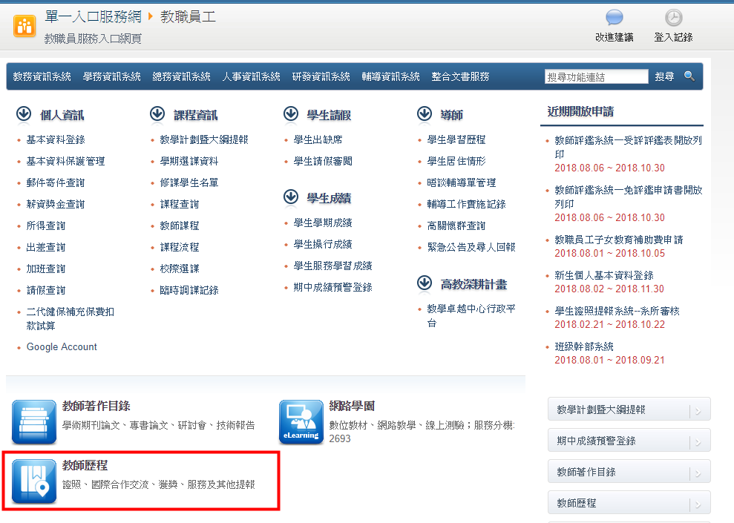
- 點選服務及其他提報
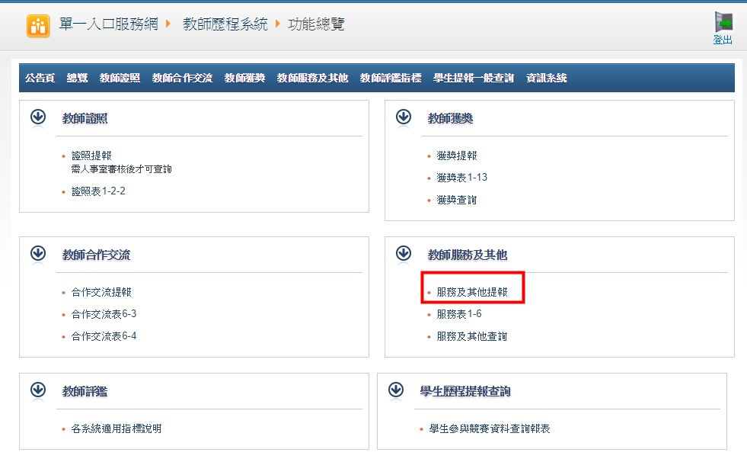

- 點選新增
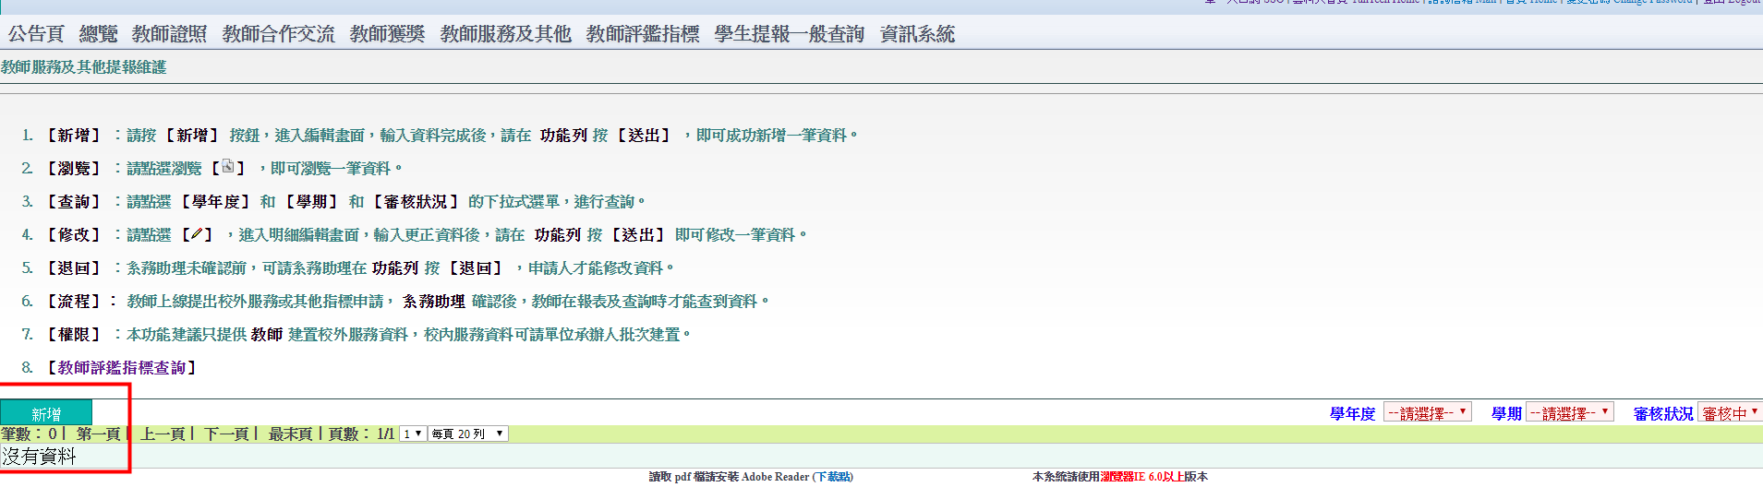

四、開始填寫資料（含注意事項說明）
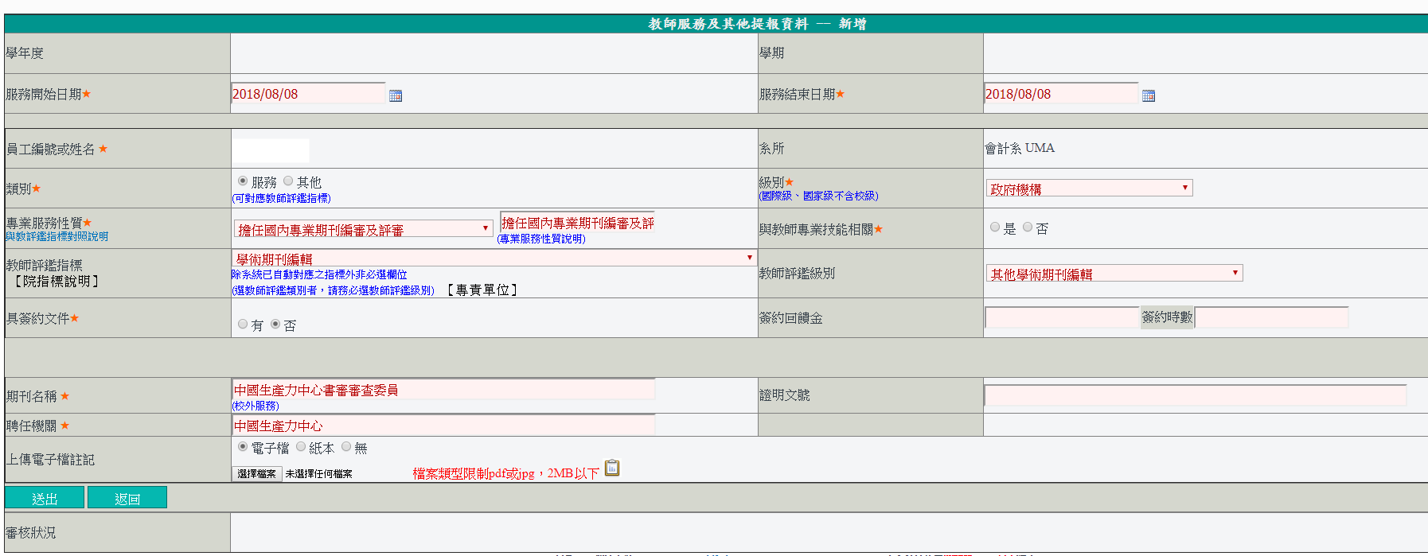

以下是較常有的疑問問題：
- 服務案開始日期、結束日期
- 如果單篇文章、單案件審查
- 起訖日可單日，例如2018/8/1-2018/8/1。
- 如有聘書，可寫聘書日期。如為信件通知，可寫通知日期。
- 有任期服務案：依聘書或合約日期

- 專業服務性質：
- 如下拉式選單，都沒有合適的，請選「其他」。
- 如選擇其他，請在旁邊的欄位敘名服務內容，如下圖顯示
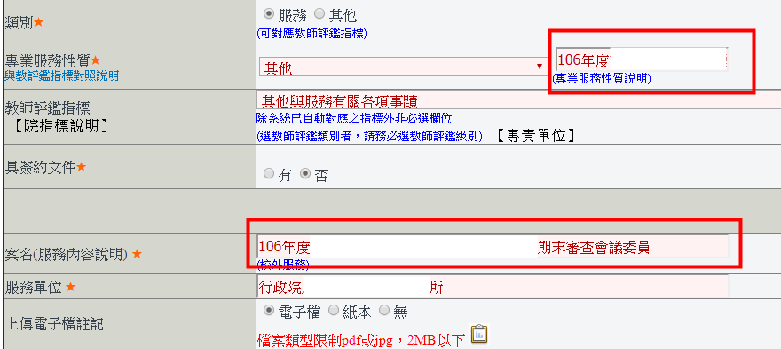
- 具備簽約文件：如無簽合約，可選無
- 上傳電子檔註記
- 請務必上傳電子檔佐證資料，如聘書、開會通知單、相關公文、感謝狀。
- 單檔小於2MB
- 如無聘書、合約、感謝狀、公文等：
- 可上傳信件截圖：
- 例如朝陽科大以信件邀請雲科大會計系王小明老師擔任該校會計系林小花助理教授升等副教授案件之外審委員，王小明老師回信表示同意。
- 附件得為信件截圖，包含寄件資訊(寄件人、收件人、日期)、信件內文，但關鍵資訊(如受審教師姓名)可馬賽克。
- 可上傳演講投影片的截圖（通常封面都會有講題、日期、主講人等）

